

T E R C E R
I N F O R M E D E A C T I V I D A D E S
S Í N D I C O M U N I C I P A L ,
P R E S I D E N T E D E L A C O M I S I Ó N
E D I L I C I A D E F I N A N Z A S P Ú B L I C A S Y P A T R I M O N I O Y P R E S I D E N T E
S U P L E N T E D E L A C O M I S I Ó N E D I L I C I A D E S E G U R I D A D
P Ú B L I C A

M T R O . M I G U E L O S B A L D O C A R R E Ó N P É R E Z

CONTENIDOS
ÍNDICE DE

INTRODUCCIÓN 01
02

FUNDAMENTO JURÍDICO

INICIATIVAS Y DICTAMENES

COMISIÓN
03-17

18-26

COMISIÓN EDILICIA DE FINANZAS PÚBLICAS Y PATRIMONIO

EDILICIA DE SEGURIDAD PÚBLICA
27 - 28

29

COMISIONES EDILICIAS COMO VOCAL

Introducción

En cumplimiento a lo establecido en el artículo 44 fracción XIII del Reglamento del Ayuntamiento del Municipio de Tlajomulco de Zúñiga, Jalisco, hago entrega a este Ayuntamiento de mi TERCER informe de actividades realizadas en mi calidad de Presidente de la Comisión Edilicia de Finanzas Públicas y Patrimonio y Presidente Suplente de la Comisión Edilicia de Seguridad Pública, durante el periodo comprendido del mes de septiembre del año 2023 al mes de agosto del año 2024.

El presente informe permite recapitular de manera general las actividades realizadas en el ejercicio de las funciones que me fueron conferidas en mi carácter de Presidente de la Comisión Edilicia de Finanzas Públicas y Patrimonio y Presidente Suplente de la Comisión Edilicia de Seguridad Pública, en el periodo antes mencionado y dar cuenta de las actividades que se mencionan a continuación.
01

Fundamento Jurídico
La Constitución Política de los Estados Unidos Mexicanos, en su arábigo 115, establece las facultades y atribuciones de los Municipios libres, a los que reconoce su división territorial, organización política y administrativa como base de los Estados, reconociendo que cada Municipio será gobernado por un Ayuntamiento de elección popular directa, integrado por un Presidente o Presidenta Municipal y el número de regidurías y sindicaturas que la Ley determine y de conformidad con el principio de paridad.

En el artículo 73, fracción II de nuestra Constitución Política del Estado de Jalisco, se establecen la integración de los Ayuntamientos, mismos que comprenden desde una Presidencia Municipal, regidurías y sindicatura, cargos de los cuales son electos popularmente, de acuerdo a principios de mayoría relativa y representación proporcional.

Del mismo modo, la Ley del Gobierno y la Administración Pública Municipal del Estado de Jalisco, en el artículo 10, señala la integración de los Ayuntamientos, en donde se refleja la figura del Síndico Municipal, y en sus artículos 37 y 38 se prevén las obligaciones y facultades de los Ayuntamientos. Así mismo, en su artículo 41, fracción III y IV se establece la facultad del Síndico Municipal y de las Comisiones Edilicias para presentar Iniciativas de Ordenamientos Municipales, apareciendo sus obligaciones y facultades en los artículos 52 y 53, respectivamente.

En el Reglamento de la Administración Pública del Municipio de Tlajomulco de Zúñiga, Jalisco, en sus artículos 50, 51 y 52 se establece la Titularidad del Síndico, el cual es el encargado de vigilar y proteger los intereses y bienes públicos del Municipio, además se constituye como su Representante Legal, en dichos numerales se aprecian sus competencias municipales.

En el Reglamento del Ayuntamiento del Municipio de Tlajomulco de Zúñiga, Jalisco, en sus artículos 3, fracción XIV, 30, 43, 44, fracción VIII y XIII, 64, fracción VII y XVIII, 71, 83, establecen que el Ayuntamiento para el estudio, vigilancia y atención de los diversos asuntos que corresponda conocer, este funciona en Pleno y mediante comisiones edilicias, de las cuales entre otras se contempla la Comisión Edilicia de Finanzas Públicas y Patrimonio, y la Comisión Edilicia de Seguridad Pública, los cuales a su vez determinan el deber de que las Presidentas o Presidentes de cada comisión edilicia presenten por escrito al Ayuntamiento un informe de las actividades realizadas por la comisión o comisiones que se presidan, en el mes de septiembre de cada año y cuantas veces se lo requiera el Ayuntamiento; aunado a ello el artículo 122 fracción III del citado Reglamento establece la facultad por parte del Síndico Municipal de presentar Iniciativas de cualquier índole.

Iniciativas y Dictámenes

Se presentaron en total 21 Iniciativas de Acuerdo con Carácter de Dictamen y 10 Dictámenes, mismos que se enlistaron durante el periodo que abarca el presente informe de actividades.

Sesión Extraordinaria de fecha 22/Septiembre/2023, en el punto III, IV, V, VI, VII, VIII, IX, X, XI, XII, XIII, XIV y XV del
Orden del Día, se presentaron los siguientes proyectos:


“Presentación, lectura, análisis, discusión y acuerdo de la Iniciativa de Acuerdo con carácter de Dictamen, que presenta la Comisión Edilicia de Finanzas Públicas y Patrimonio, mediante la cual propone que el Ayuntamiento Constitucional del Municipio de Tlajomulco de Zúñiga, Jalisco, apruebe y autorice la tercera modificación al Presupuesto de Egresos del Municipio de Tlajomulco de Zúñiga, Jalisco,
correspondiente al Ejercicio Fiscal del año 2023 dos mil veintitrés."

"Presentación, lectura, análisis, discusión y acuerdo de la Iniciativa de Acuerdo con carácter de Dictamen, que presenta la Comisión Edilicia de Finanzas Públicas y Patrimonio, mediante la cual proponen que el Ayuntamiento Constitucional del Municipio de Tlajomulco de Zúñiga, Jalisco, apruebe y autorice la formalización de 05
servidumbres legales voluntarias de acueducto no evidente a favor del Municipio por las afectaciones a predios a particulares, por la obra pública de línea de distribución de agua potable en el fraccionamiento Real de San Sebastián de este Municipio, así como los pagos correspondientes por cada una de las mismas."
“Presentación, lectura, análisis, discusión y acuerdo de la Iniciativa de Acuerdo con carácter de Dictamen, que presenta la Comisión Edilicia de Finanzas Públicas y Patrimonio, mediante la cual proponen que el Ayuntamiento Constitucional del Municipio de Tlajomulco de Zúñiga, Jalisco, apruebe y autorice adquirir dos superficies, la primera de 734.47 metros cuadrados y la segunda de 2,226.03 metros cuadrados, a efecto de liberar el derecho de vía para la construcción del proyecto de la Línea 4 del Tren Ligero en la zona de Unión del 4 en el Municipio de Tlajomulco de Zúñiga, Jalisco."



"Presentación, lectura, análisis, discusión y acuerdo de la Iniciativa de Acuerdo con carácter de Dictamen, que presenta la Comisión Edilicia de Finanzas Públicas y Patrimonio, mediante la cual proponen que el Ayuntamiento Constitucional del Municipio de Tlajomulco de Zúñiga, Jalisco, apruebe y autorice formular una propuesta para adquirir una superficie aproximada de 1,599.42 metros cuadrados que se ubica en Calle Prolongación Republica, sin número pasando el Arroyo que se encuentra al Sur de la Localidad de San Miguel Cuyutlán, del Municipio de Tlajomulco de Zúñiga, Jalisco, superficie que resulta útil y necesaria para el paso de infraestructura hidráulica, así como la infraestructura existente en dicho inmueble, para destinarla para el servicio público de suministro de agua potable en la Delegación de San Miguel Cuyutlán del Municipio de Tlajomulco de Zúñiga, Jalisco.”

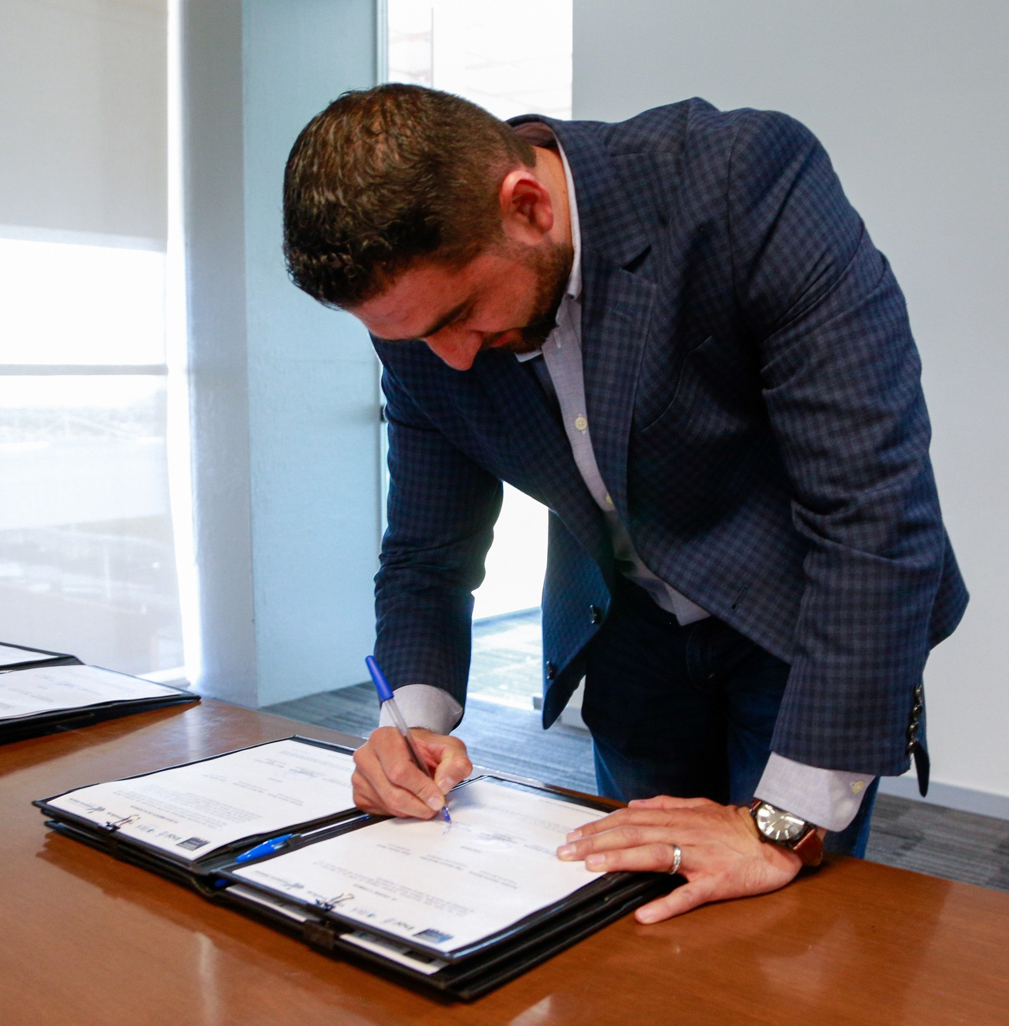
"Presentación, lectura, análisis, discusión y acuerdo de la Iniciativa de Acuerdo con carácter de Dictamen, que presenta la Comisión Edilicia de Finanzas Públicas y Patrimonio, mediante la cual proponen que el Ayuntamiento Constitucional del Municipio de Tlajomulco de Zúñiga, Jalisco, apruebe y autorice la celebración de un convenio de ocupación previa con el Ejido de San Agustín, sobre una superficie de 5,672.52 metros cuadrados, para destinarlo a la ejecución de una obra de infraestructura pública de una vialidad, ubicada en la brecha conocida como Potrero las Moras en la actual Zona López Mateos.”



"Presentación, lectura, análisis, discusión y acuerdo de la Iniciativa de Acuerdo con carácter de Dictamen, que presenta la Comisión Edilicia de Finanzas Públicas y Patrimonio, mediante la cual proponen que el Ayuntamiento Constitucional del Municipio de Tlajomulco de Zúñiga, Jalisco, apruebe y autorice la aceptación de la donación pura, simple y a título gratuito de una superficie de 149.06 metros cuadrados pertenecientes a la parcela 39 Z1 P1/6, del Ejido de San Agustín, para destinarlo a la ejecución de una obra de infraestructura pública de una vialidad, a un costado del fraccionamiento Bellaterra de la Zona López Mateos.”
"Presentación, lectura, análisis, discusión y acuerdo de la Iniciativa de Acuerdo con carácter de Dictamen, que presenta la Comisión Edilicia de Finanzas Públicas y Patrimonio, mediante la cual proponen que el Ayuntamiento Constitucional del Municipio de Tlajomulco de Zúñiga, Jalisco, apruebe y autorice la celebración de un convenio de ocupación previa a título gratuito sobre la parcela
40 Z1 P1/6 del Ejido de San Agustín, sobre una superficie de 1,675.71 metros cuadrados, para destinarlo a la ejecución de una obra de infraestructura pública de una vialidad, a un costado del fraccionamiento Arbolada Bosques de Santa Anita de la Zona López Mateos."



"Presentación, lectura, análisis, discusión y acuerdo de la Iniciativa de Acuerdo con carácter de Dictamen, que presenta la Comisión Edilicia de Finanzas Públicas y Patrimonio, mediante la cual proponen que el Ayuntamiento Constitucional del Municipio de Tlajomulco de Zúñiga, Jalisco, apruebe y autorice la celebración de un convenio de ocupación previa con el Ejido de Cajititlán, para liberar una superficie de 8,572.230 metros cuadrados para la ejecución de una obra de infraestructura de vialidad, drenaje, agua potable y alumbrado público en el trazo de la calle Malecón, desde la calle Muralla hasta la calle Industria, en la Delegación de Cajititlán de los Reyes."


"Presentación, lectura, análisis, discusión y acuerdo del Dictamen, que presenta la Comisión Edilicia de Finanzas Públicas y Patrimonio, mediante el cual proponen que el Ayuntamiento Constitucional del
Municipio de Tlajomulco de Zúñiga, Jalisco, apruebe y autorice la enajenación del área de donación Municipal AC14 OU, Fraccionamiento Paseo de los Agaves en el Municipio de Tlajomulco de Zúñiga, Jalisco.”

“Presentación, lectura, análisis, discusión y acuerdo del Dictamen, que presenta la Comisión Edilicia de Finanzas Públicas y Patrimonio, mediante el cual proponen que el Ayuntamiento Constitucional del Municipio de Tlajomulco de Zúñiga, Jalisco, apruebe y autorice la enajenación de la fracción A1 de la parcela 143 Z2 P1/1 del Ejido de San Cayetano, en el Municipio de Tlajomulco de Zúñiga, Jalisco.”

“Presentación, lectura, análisis, discusión y acuerdo del Dictamen, que presenta la Comisión Edilicia de Finanzas Públicas y Patrimonio, mediante el cual proponen que el Ayuntamiento Constitucional del Municipio de Tlajomulco de Zúñiga, Jalisco, apruebe y autorice la enajenación de una superficie de 3,857 (tres mil ochocientos cincuenta y siete metros cuadrados), que será segregada de la fracción del predio rústico denominado Puente del Mezquite, en el Municipio de Tlajomulco de Zúñiga, Jalisco.”


“Presentación, lectura, análisis, discusión y acuerdo de la Iniciativa de Acuerdo con carácter de Dictamen, que presenta la Comisión Edilicia de Finanzas Públicas y Patrimonio, mediante la cual proponen que el Ayuntamiento Constitucional del Municipio de Tlajomulco de Zúñiga, Jalisco, apruebe, autorice y declare la desincorporación definitiva del Área de Cesión Municipal CS4 con una superficie de 400 metros cuadrados, ubicada en la Prolongación Mariano Otero, Fraccionamiento Industrial Bugambilias, en el Municipio de Tlajomulco de Zúñiga, Jalisco, así como su enajenación.”

“Presentación, lectura, análisis, discusión y acuerdo de la Iniciativa de Acuerdo con carácter de Dictamen, que presenta la Comisión Edilicia de Finanzas Públicas y Patrimonio, mediante la cual proponen que el Ayuntamiento Constitucional del Municipio de Tlajomulco de Zúñiga, Jalisco, apruebe, autorice y declare la desincorporación definitiva de una superficie de 750 metros cuadrados, del área de cesión, manzana 8, de la Parcela número 421 Z1 P1/3, del ejido de San Sebastián el Grande, en el Municipio de Tlajomulco de Zúñiga, Jalisco, así como su enajenación.”

Sesión Extraordinaria de fecha 16/Octubre/2023, en el punto IV, V, VI, VII y VIII del Orden del Día, se presentaron los siguientes proyectos:
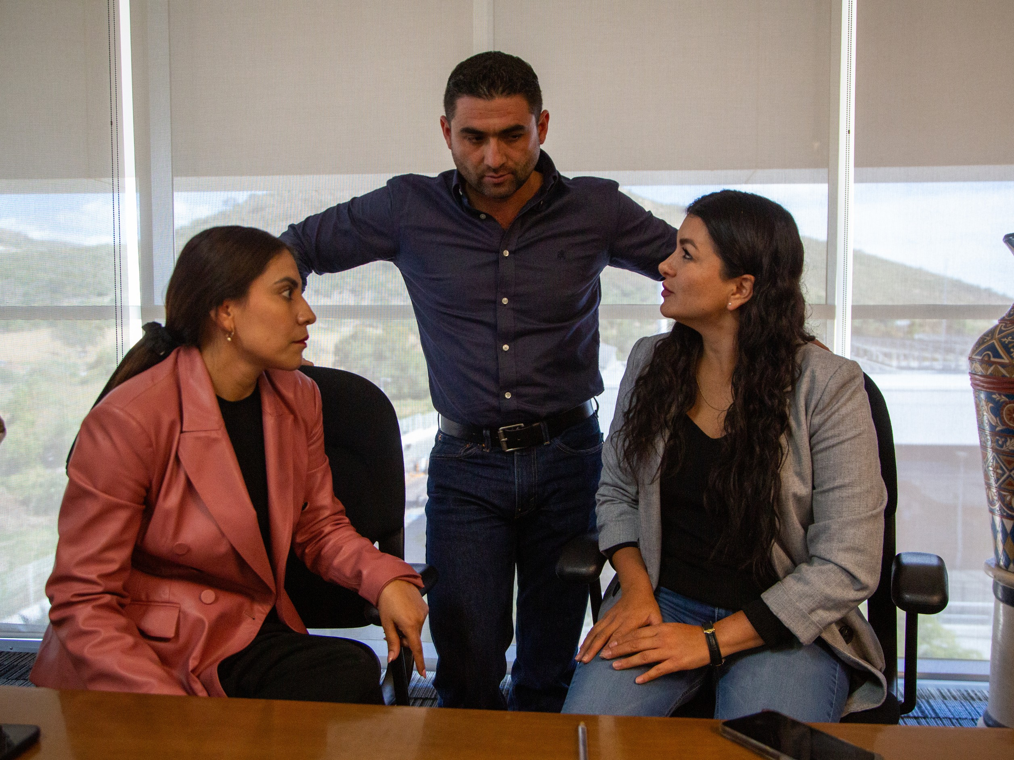

"Presentación, lectura, análisis, discusión y acuerdo de la Iniciativa de Acuerdo con carácter de Dictamen, que presenta la Comisión Edilicia de Finanzas Públicas y Patrimonio, mediante la cual proponen que el Ayuntamiento Constitucional del Municipio de Tlajomulco de Zúñiga, Jalisco, apruebe y autorice adquirir dos fracciones, una por la superficie de 197.52 metros cuadrados, que será segregada de la fracción de la parcela número 40 Z1 P1/2, del ejido “EL CUATRO”, ubicada en el Municipio de Tlajomulco de Zúñiga, Jalisco; y otra superficie de 416.58 metros cuadrados, que será segregada de la parcela número 53 Z1 P1/2, del ejido “EL CUATRO”, ubicada en el Municipio de Tlajomulco de Zúñiga, Jalisco, a efecto de liberar el derecho de vía para la construcción del proyecto de la Línea 4 del Tren Ligero en la zona de Unión del 4 en el Municipio de Tlajomulco de Zúñiga, Jalisco.”

“Presentación, lectura, análisis, discusión y acuerdo de la Iniciativa de Acuerdo con carácter de Dictamen, que presenta la Comisión Edilicia de Finanzas Públicas y Patrimonio, mediante la cual proponen que el Ayuntamiento Constitucional del Municipio de Tlajomulco de Zúñiga, Jalisco, apruebe y autorice la celebración de un Convenio de Ocupación Previa a título oneroso, con el ciudadano J. Javier Rodríguez Vizcarra, respecto a una fracción de la Parcela 446 Z1 P1/3, del Ejido de San Sebastián el Grande, localizado en el Municipio de Tlajomulco de Zúñiga, Jalisco, para realizar la obra pública que dará continuidad a la construcción del colector de drenaje sanitario sobre Avenida Poliducto, en la zona del Fraccionamiento Colinas del Roble en el Municipio de Tlajomulco de Zúñiga, Jalisco.”
"Presentación, lectura, análisis, discusión y acuerdo del Dictamen, que presenta la Comisión Edilicia de Finanzas Públicas y Patrimonio, mediante el cual proponen que el Ayuntamiento Constitucional del Municipio de Tlajomulco de Zúñiga, Jalisco, apruebe y autorice adquirir una superficie de 8, 544.90 metros cuadrados, del predio denominado “Los Pocitos, Polígono 1”, que se ubica a un costado de la calle Boulevard Arvento y Sierra Sur en el Fraccionamiento Arvento, para destinarla al servicio público de agua potable.”



"Presentación, lectura, análisis, discusión y acuerdo de la Iniciativa de Acuerdo con carácter de Dictamen, que presenta la Comisión Edilicia de Finanzas Públicas y Patrimonio, mediante la cual proponen que el Ayuntamiento Constitucional del Municipio de Tlajomulco de Zúñiga, Jalisco, apruebe y autorice adquirir la superficie de 4,261.76 metros cuadrados de la fracción 10 de la parcela 97-Z1-P2/2 del Ejido El Cuatro, que corresponde a una parte de la Calle Javier Mina, propiedad del C. Martín Romero Muro y la C. Evangelina Frías Castro, la cual es indispensable para dar conectividad a la Zona Valle del Municipio."

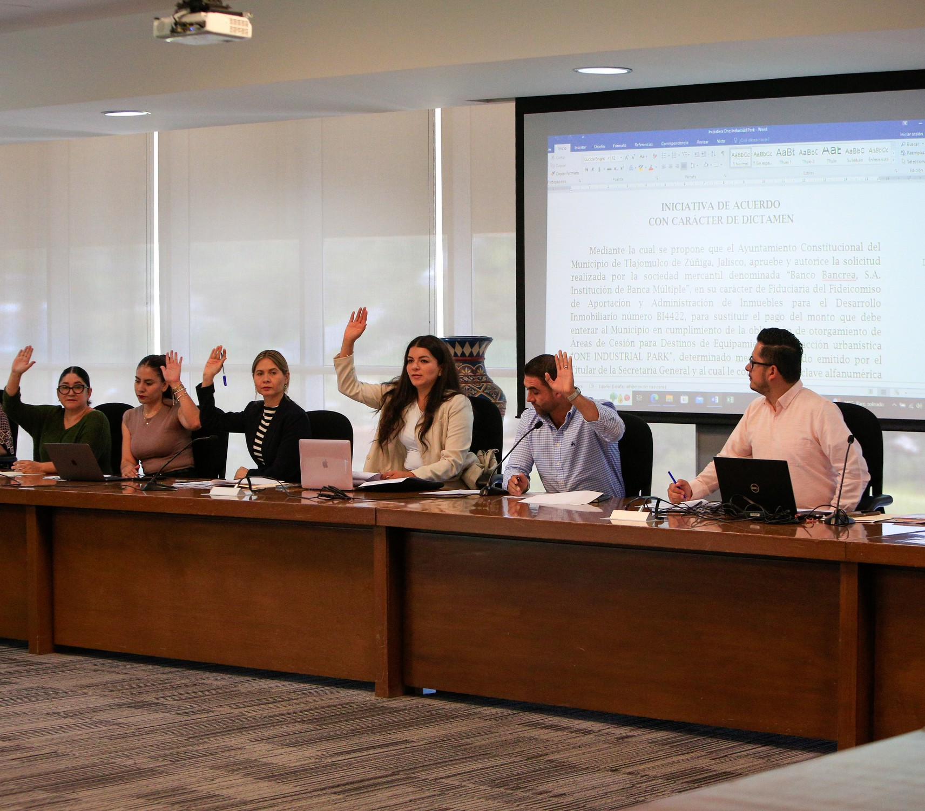



“Presentación, lectura, análisis, discusión y acuerdo de la Iniciativa de Acuerdo con carácter de Dictamen, que presenta la Comisión Edilicia de Finanzas Públicas y Patrimonio, mediante la cual proponen que el Ayuntamiento Constitucional del Municipio de Tlajomulco de Zúñiga, Jalisco, apruebe y autorice adquirir las superficies de 86.00 metros cuadrados y
359.37 metros cuadrados ubicadas en el condominio denominado “Parque Industrial San Sebastián” para ser destinado a infraestructura para la prestación del servicio de agua
potable y vialidad.”

Sesión Extraordinaria de fecha 23/Noviembre/2023, en el punto IV del Orden del Día, se presentó el siguiente proyecto:

Sesión Extraordinaria de fecha 08/Diciembre/2023, en el punto IV del Orden del Día, se presentó el siguiente proyecto:
"Presentación, lectura, análisis, discusión y acuerdo de la Iniciativa de Acuerdo con carácter de Dictamen, que presenta la Comisión Edilicia de Finanzas Públicas y Patrimonio, mediante la cual proponen que el Ayuntamiento Constitucional del Municipio de Tlajomulco de Zúñiga, Jalisco, apruebe y autorice la cuarta modificación al Presupuesto de Egresos del Municipio de Tlajomulco de Zúñiga, Jalisco, correspondiente al Ejercicio Fiscal del año 2023 dos mil veintitrés.”

“Presentación, lectura, análisis, discusión y acuerdo del Dictamen, que presenta la Comisión Edilicia de Finanzas Públicas y Patrimonio, mediante el cual proponen que el Ayuntamiento Constitucional del Municipio de Tlajomulco de Zúñiga, Jalisco, apruebe y autorice el Presupuesto de Egresos del Municipio de Tlajomulco de Zúñiga, Jalisco, para el Ejercicio Fiscal del año 2024.”

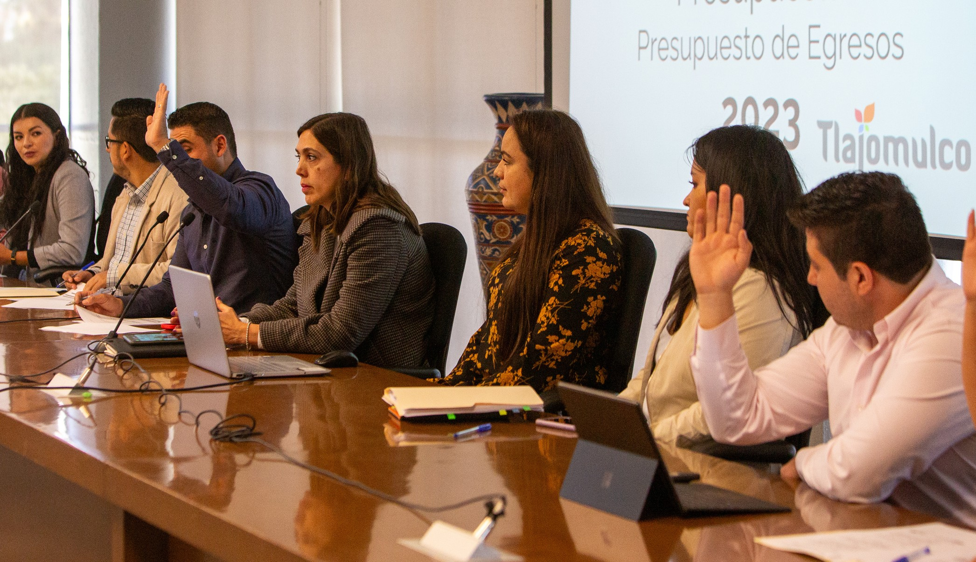

Sesión Extraordinaria de fecha 20/Febrero/2024, en los puntos IV y V del Orden del Día, se presentaron los siguientes proyectos:

"Presentación, lectura, análisis, discusión y acuerdo de la Iniciativa de Acuerdo con carácter de Dictamen, que presenta la Comisión Edilicia de Finanzas Públicas y Patrimonio, mediante la cual proponen que el Ayuntamiento Constitucional del Municipio de Tlajomulco de Zúñiga, Jalisco, apruebe y autorice la primera modificación al Presupuesto de Egresos del Municipio de Tlajomulco de Zúñiga, Jalisco, correspondiente al Ejercicio Fiscal del año 2024.”
“Presentación, lectura, análisis, discusión y acuerdo de la Iniciativa de Acuerdo con carácter de Dictamen, que presenta la Comisión Edilicia de Finanzas Públicas y Patrimonio, mediante la cual proponen que el Ayuntamiento Constitucional del Municipio de Tlajomulco de Zúñiga, Jalisco, apruebe y autorice adquirir la superficie de 2,800.20 metros cuadrados, consecuencia de una ampliación de la obra pública relativa a una vialidad, que facilite el acceso a las y los habitantes del Fraccionamiento Valle de Tlajomulco, Hacienda de los Eucaliptos, Rinconada del Sol y de la Cabecera Municipal, en el Municipio de Tlajomulco de Zúñiga, Jalisco.”



Sesión Extraordinaria de fecha 22/Febrero/2024, en el punto III del Orden del Día, se presentó el siguiente proyecto:
“Presentación, lectura, análisis, discusión y acuerdo de la Iniciativa de Acuerdo con carácter de Dictamen, que presenta la Comisión Edilicia de Finanzas Públicas y Patrimonio, mediante la cual proponen que el Ayuntamiento Constitucional del Municipio de Tlajomulco de Zúñiga, Jalisco, apruebe y autorice la adquisición de dos superficies de 4,307.66 metros cuadrados y 4,497.34 metros cuadrados, respectivamente correspondientes a la fracción 4 y 5 resultantes de la subdivisión de la fracción 1 de las que se subdividió el predio rústico denominado ladrillera, ubicado en las inmediaciones de San Sebastián el Grande del Municipio de Tlajomulco de Zúñiga, Jalisco, para destinarlas a la ampliación del cementerio de dicha localidad.”



Sesión Extraordinaria de fecha 16/Mayo/2024, en el punto IV, V y VI del Orden del Día, se presentaron los siguientes proyectos:
“Presentación, lectura, análisis, discusión y acuerdo del Dictamen, que presenta la Comisión Edilicia de Finanzas Públicas y Patrimonio, mediante el cual proponen que el Ayuntamiento Constitucional del Municipio de Tlajomulco de Zúñiga, Jalisco, apruebe y autorice el proyecto de Decreto por el que se expide el Reglamento del Consejo de Colaboración del Municipio de Tlajomulco de Zúñiga, Jalisco, así como se deroga el artículo 234 del Reglamento de la Administración Pública del Municipio de Tlajomulco de Zúñiga, Jalisco.”
“Presentación, lectura, análisis, discusión y acuerdo del Dictamen, que presenta la Comisión Edilicia de Finanzas Públicas y Patrimonio, mediante el cual proponen que el Ayuntamiento Constitucional del Municipio de Tlajomulco de Zúñiga, Jalisco, apruebe y autorice la procedencia condicionada de las solicitudes presentadas por el ciudadano Alejandro Jiménez Loizaga Corcuera, Administrados General Único de las empresas “OUTSIDE PUBLICIDAD, S.A. DE C.V.” y “ONTOP PUBLICIDAD, S.A. DE
C.V.”, relativas a las modificaciones a los contratos de concesión de obra pública identificados con claves alfanuméricas SG-IM- CONCESIÓN-CI-002/2012, SG-IM-CONCESIÓN-CI-003/2016, SG- IM-CONCESIÓN-CI-006/2016, SG-IM-CONCESIÓN-CI-011/2017 y SG-IM-CONCESIÓN-CI-012/2017.”
“Presentación, lectura, análisis, discusión y acuerdo de la Iniciativa de Acuerdo con carácter de Dictamen, que presenta la Comisión Edilicia de Finanzas Públicas y Patrimonio, mediante la cual proponen que el Ayuntamiento Constitucional del Municipio de Tlajomulco de Zúñiga, Jalisco, apruebe y autorice la adquisición de una superficie de 1,108.43 metros cuadrados, correspondientes al inmueble ubicado sobre la calle “Los Gutiérrez”, S/N, en la Colonia Centro del Municipio de Tlajomulco de Zúñiga, Jalisco, propiedad del ciudadano German Daniel Michel Velasco, para destinarla como un paso peatonal a desnivel para facilitar el tránsito de la Línea 4 del
Tren Ligero.” 15

Sesión Extraordinaria de fecha 16/Julio/2024, en el punto IV y V del Orden del Día, se presentaron los siguientes proyectos:

“Presentación, lectura, análisis, discusión y acuerdo del Dictamen, que presenta la Comisión Edilicia de Finanzas Públicas y Patrimonio, mediante el cual proponen que el Ayuntamiento Constitucional del Municipio de Tlajomulco de Zúñiga, Jalisco, apruebe y autorice el proyecto de Decreto por el que se reforma el artículo 323 del Reglamento del Servicio Profesional de Carrera Policial del Municipio de Tlajomulco de Zúñiga, Jalisco.
”

“Presentación, lectura, análisis, discusión y acuerdo de la Iniciativa de Acuerdo con carácter de Dictamen, que presenta la Comisión Edilicia de Finanzas Públicas y Patrimonio, mediante la cual proponen que el Ayuntamiento Constitucional del Municipio de Tlajomulco de Zúñiga, Jalisco, apruebe y autorice la segunda modificación al Presupuesto de Egresos del Municipio de Tlajomulco de Zúñiga, Jalisco, correspondiente al Ejercicio Fiscal del año 2024 dos mil veinticuatro.”

Sesión Ordinaria de fecha 15/Agosto/2024, en el punto IV y V del Orden del Día, se presentaron los siguientes proyectos:
“Presentación, lectura, análisis, discusión y acuerdo del Dictamen, que presenta la Comisión Edilicia de Finanzas Públicas y Patrimonio, mediante el cual proponen que el Ayuntamiento Constitucional del Municipio de Tlajomulco de Zúñiga, Jalisco, apruebe en lo general y en lo particular, el proyecto de las Tablas de Valores Unitarios de Suelo y Construcción para el Municipio de Tlajomulco de Zúñiga, Jalisco, correspondiente al ejercicio fiscal del año 2025, y su presentación ante el Congreso del Estado de Jalisco.”

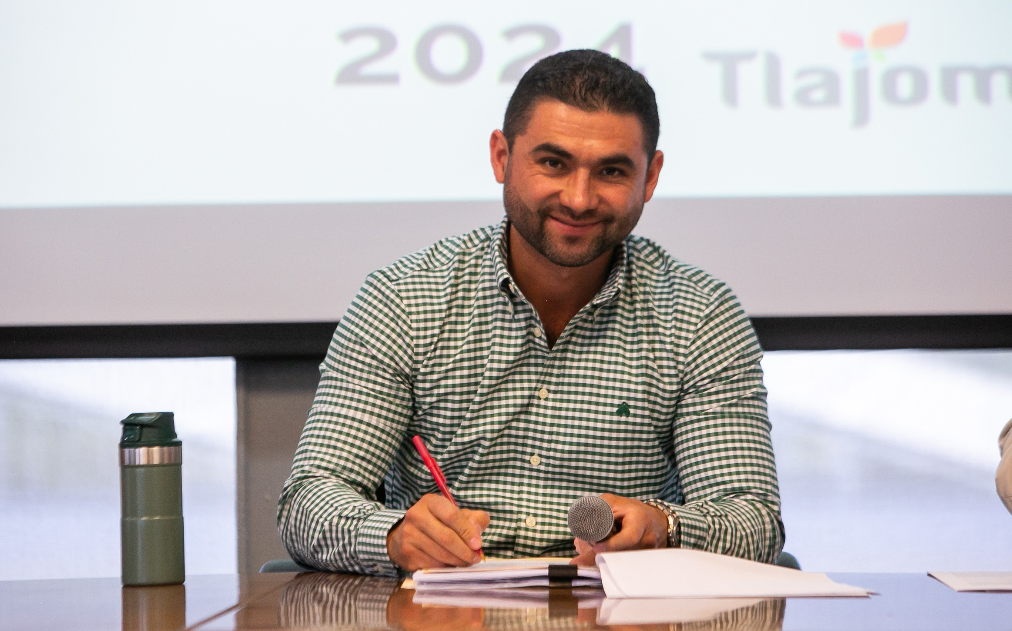

“Presentación, lectura, análisis, discusión y acuerdo del Dictamen, que presenta la Comisión Edilicia de Finanzas Públicas y Patrimonio, mediante el cual proponen que el Ayuntamiento Constitucional del Municipio de Tlajomulco de Zúñiga, Jalisco, apruebe en lo general y en lo particular, el proyecto de la Ley de Ingresos del Municipio de Tlajomulco de Zúñiga, Jalisco, para el ejercicio fiscal del año 2025, y su presentación ante el Congreso del Estado de Jalisco.”

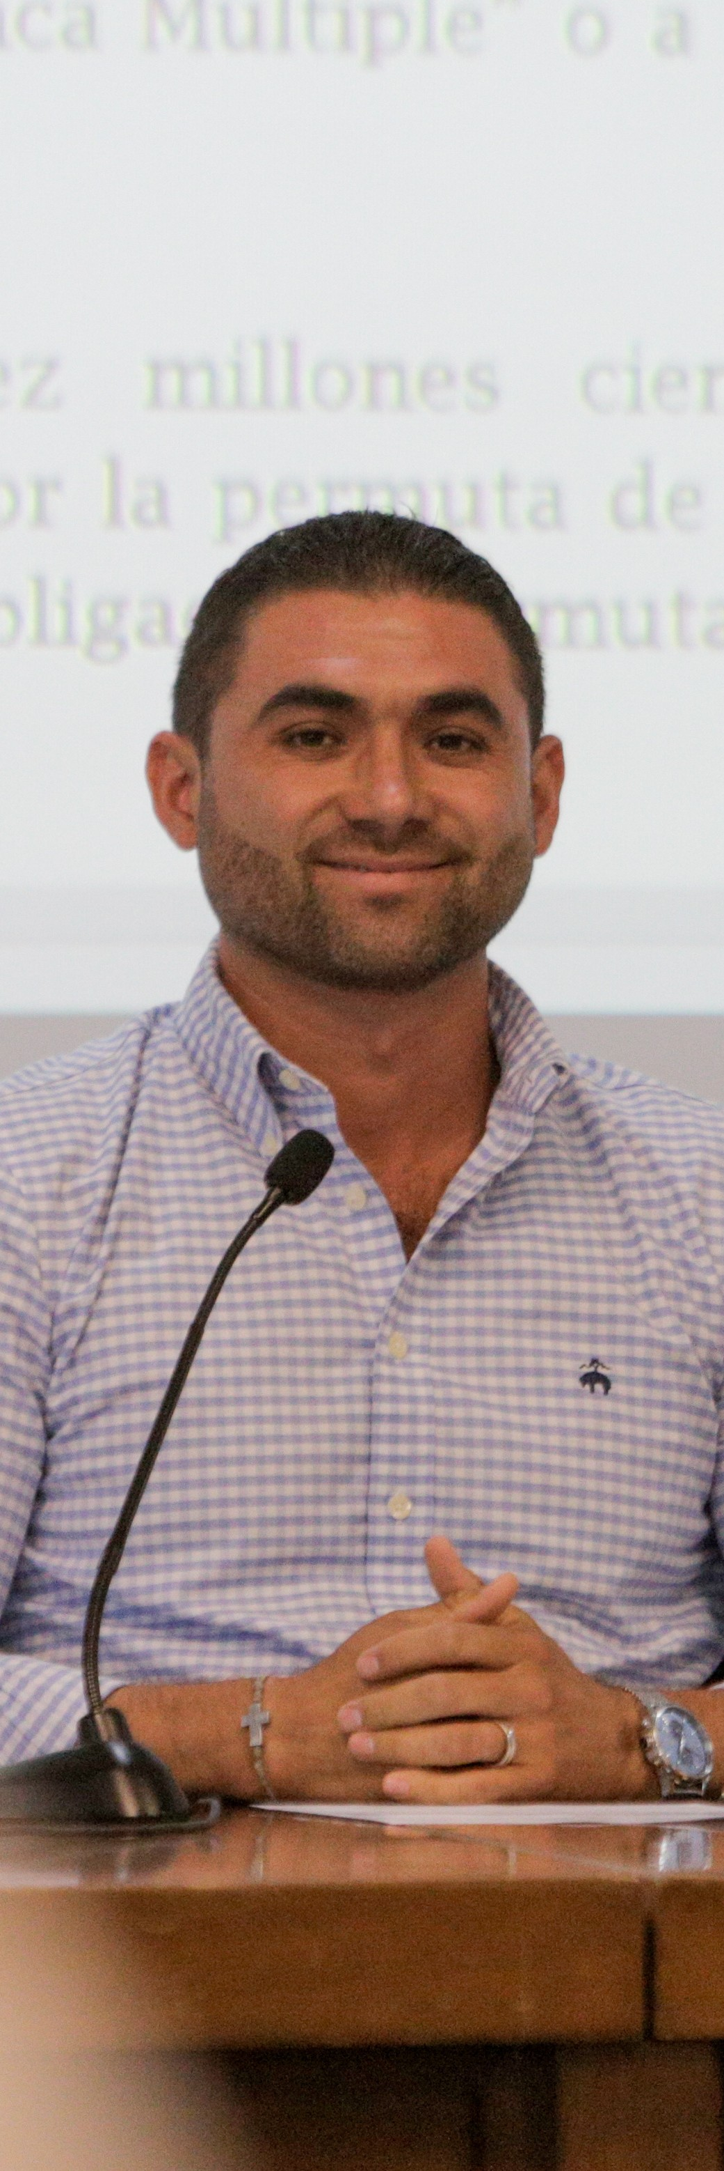

Comisión Edilicia de Finanzas Públicas y Patrimonio:

Integrada de la siguiente forma:

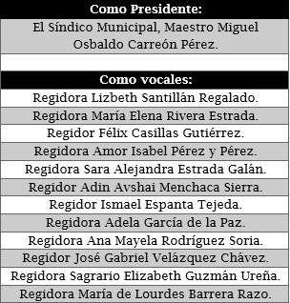

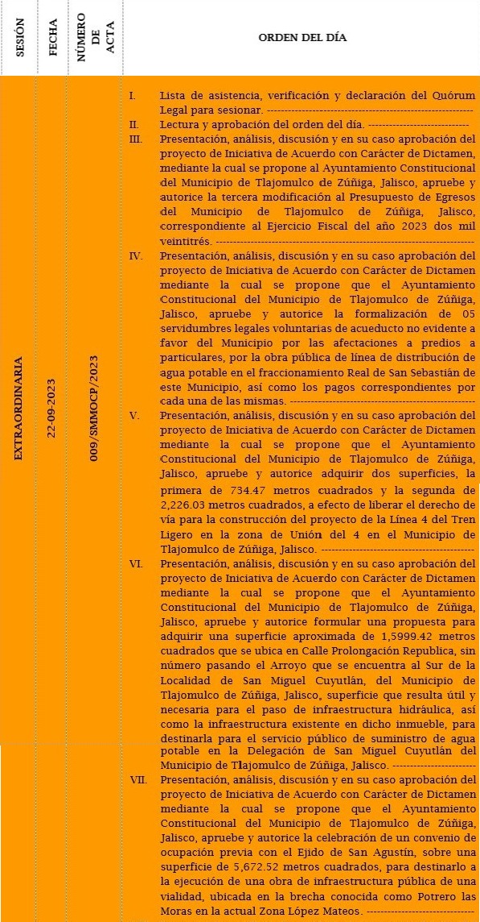

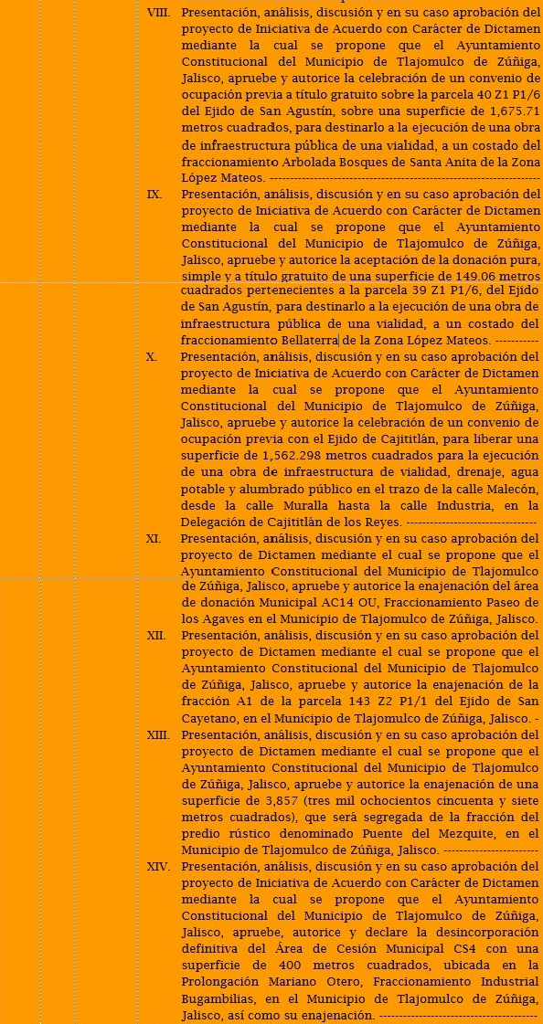

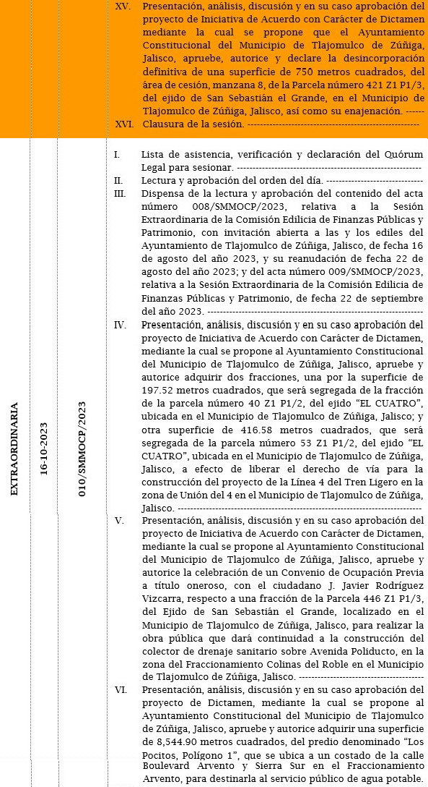

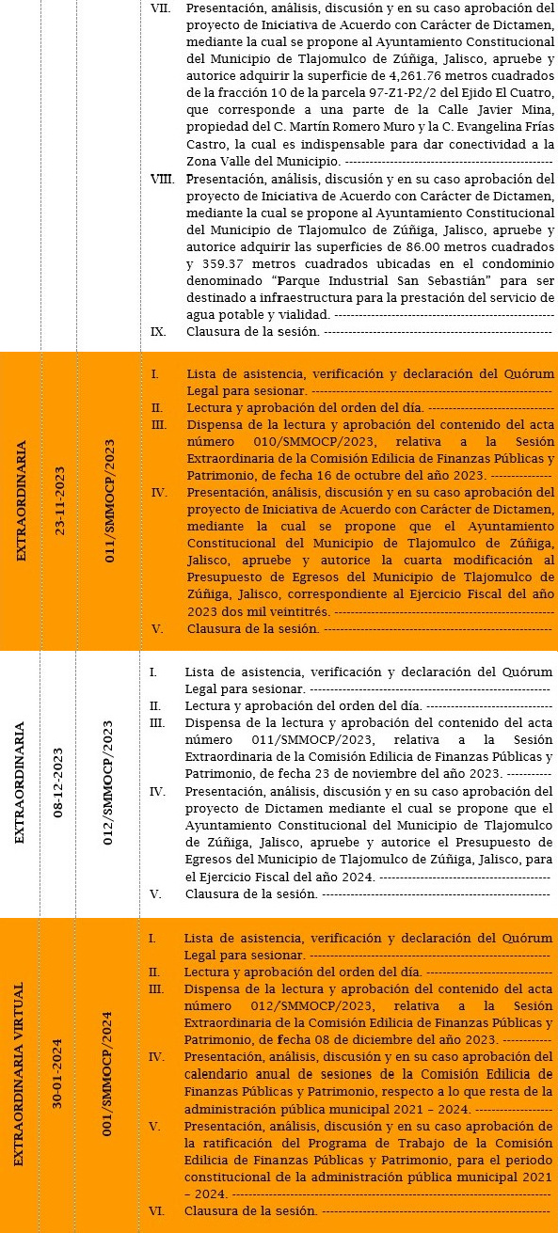

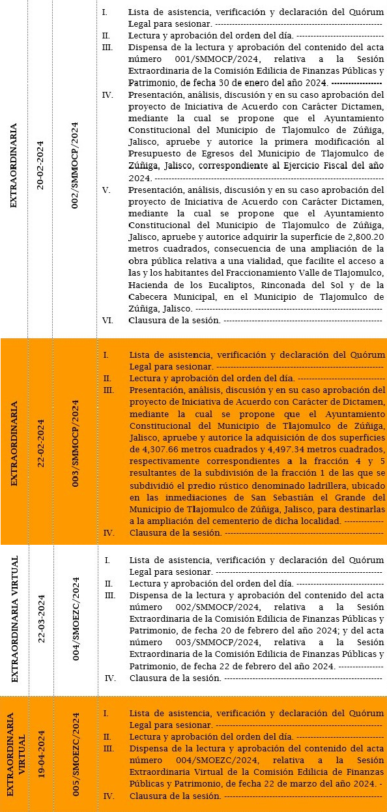

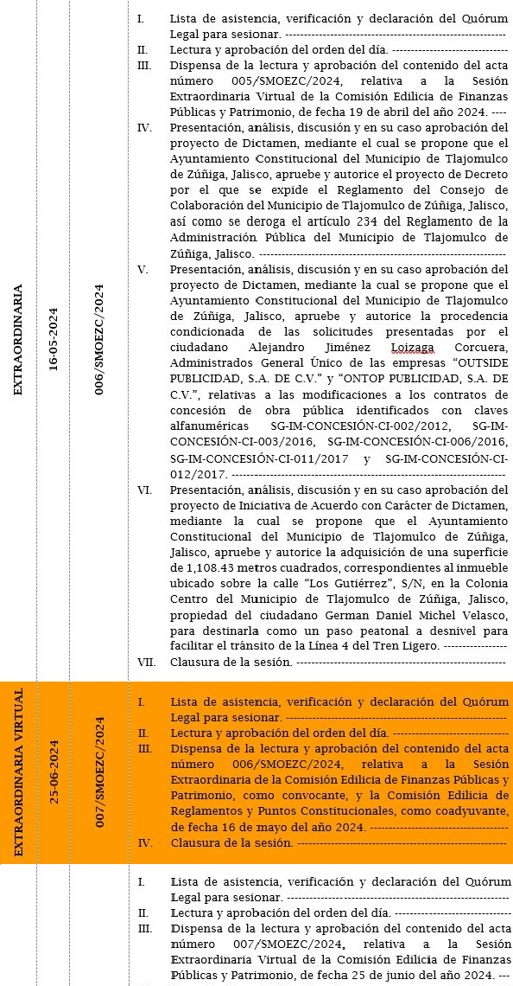

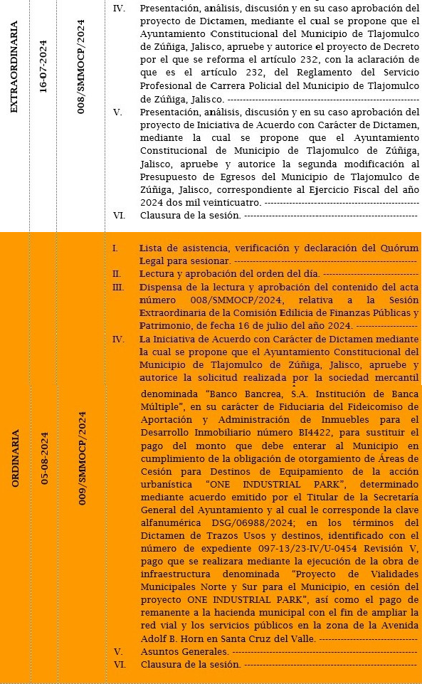

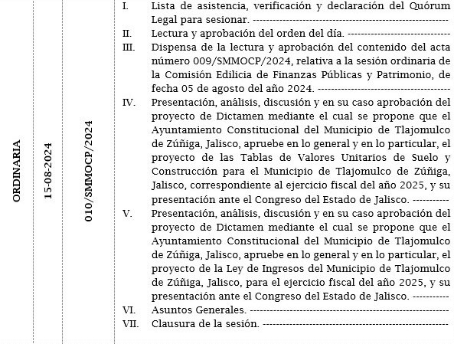

Iniciativas de Acuerdo con Carácter de Dictamen: 21=67.74%
Total de Iniciativas de Acuerdo con Carácter de Dictamen y Dictámenes: 31 = 100%
Dictámenes: 10=32.26%

Comisión Edilicia de Seguridad Pública:

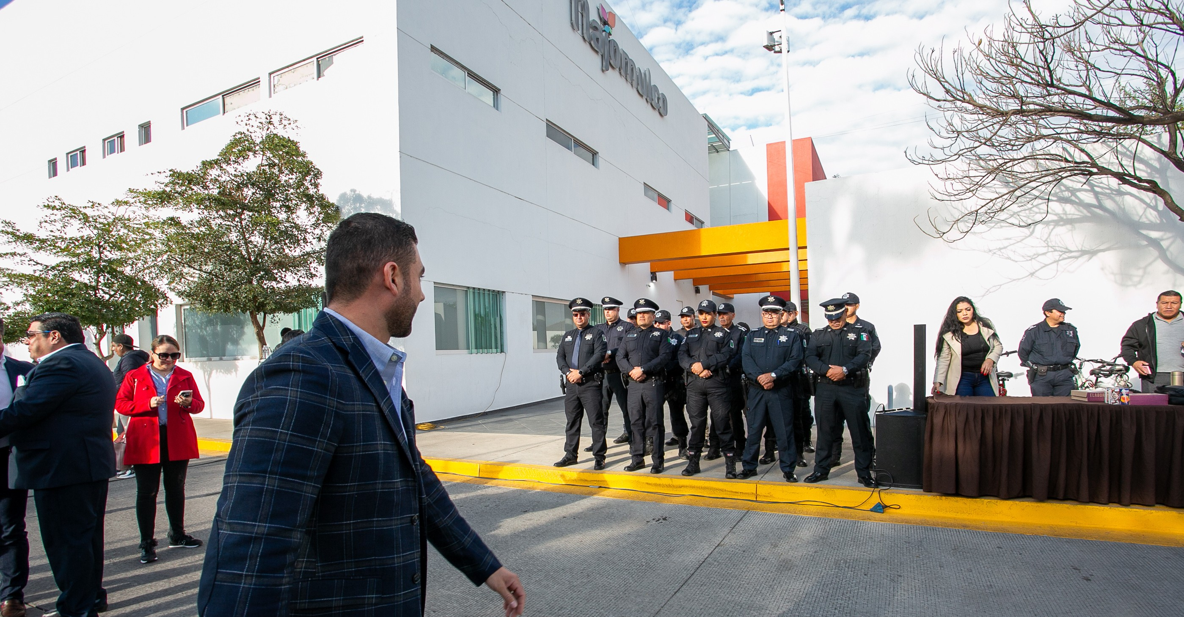
Integrada de la siguiente forma:
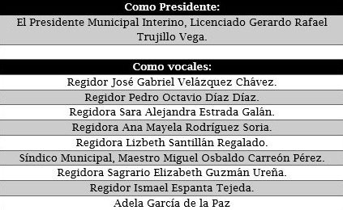

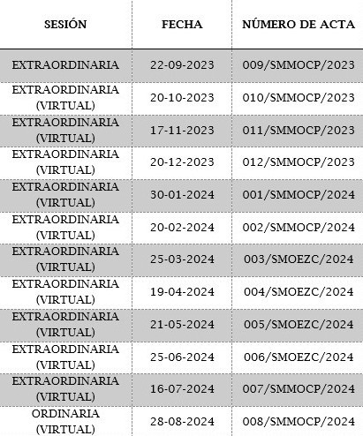

Dicha integración consta en el Punto de Acuerdo PA/008/2021 – 2024. Cabe mencionar que en lo que va de la presente administración ha habido diversos cambios a la integración de las Comisiones Edilicias, de las cuales la que tengo el honor de presidir actualmente se conforma de la forma plasmada anteriormente.

Cabe mencionar que el que suscribe fui designado como Presidente Suplente de la Comisión Edilicia de Seguridad Pública, en sesión de Instalación de dicho Órgano Colegiado, de fecha 26 de octubre del año 2021.

A la fecha se han celebrado 12 sesiones de la Comisión Edilicia de Seguridad Pública, mismas que de manera resumida se señalan a continuación:

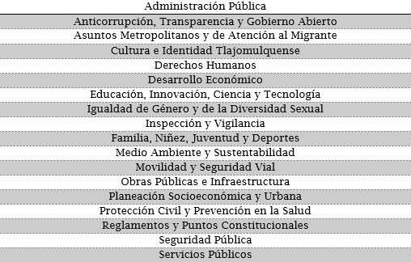Comisiones Edilicias como Vocal

A T E N T A M E N T E
Tlajomulco de Zúñiga, Jalisco, a 30 de agosto del año 2024.
“2024, Año del Bicentenario del Nacimiento del Federalismo Mexicano, así como de la Libertad y la Soberanía de los Estados”.

Maestro Miguel Osbaldo Carreón Pérez.
Síndico Municipal, Presidente de la Comisión Edilicia de Finanzas Públicas y Patrimonio y Presidente Suplente de la Comisión Edilicia de Seguridad Pública.

